ANEXO 5
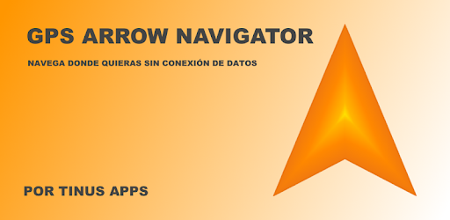
Guía de instalación y uso.
GPS ARROW NAVIGATOR
Para la captura de información geográfica.

Es una aplicación de navegación GRATUITA para todos los dispositivos Android.

Link de descarga.
https://play.google.com/store/apps/details?id=com.tinusapps.gpsarrowlite&hl=es_MX&gl=US

Instalación:
- Requiere conexión a internet.
- Desde su teléfono móvil, ingrese a la aplicación Google Play.
- En la barra de búsqueda, escriba GPS Arrow Navigator LITE.
- Seleccione la aplicación e instale en su teléfono.
- Una vez instalada, ingrese a la aplicación.
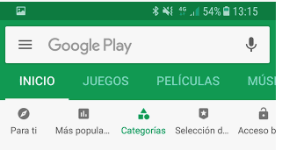
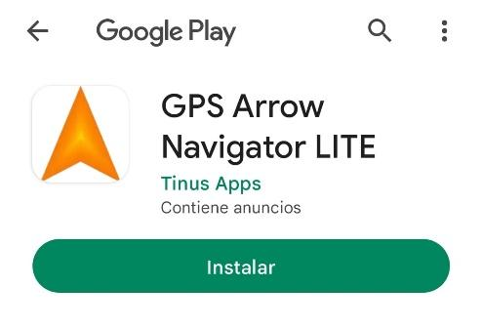

Uso:
- Una vez abierta la aplicación, es necesario moverse al punto en campo del cual se desea obtener las coordenadas. Es importante tomar el punto de quiebre del predio.  - Cuando se esté sobre el sitio de interés presionar el botón color naranja “GUARDAR UBICACIÓN ACTUAL” para guardar la localización. | 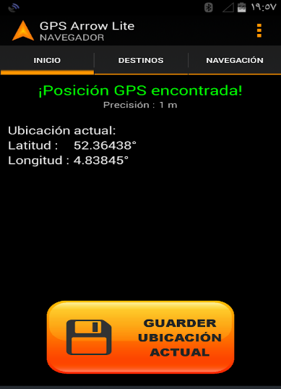
- Esto desplegará un cuadro de diálogo en el cual asignaremos un nombre al punto a guardar.  - Este paso se repetirá al menos 4 veces durante el recorrido perimetral del predio, tomando en cuenta el punto de quiebre para formar el polígono. | 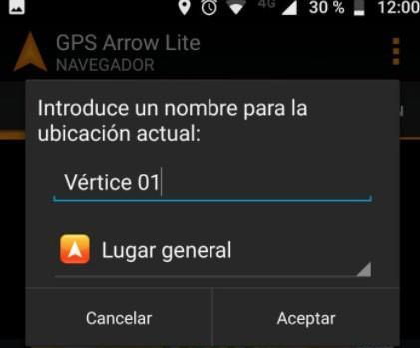
- Para consultar las coordenadas de los puntos capturados, seleccione la opción “DESTINOS” en el menú principal, aquí se encontrarán todos los puntos guardados.  - Seleccione el vértice deseado en el listado y aparecerán tres opciones: Compartir, Editar y Eliminar. | 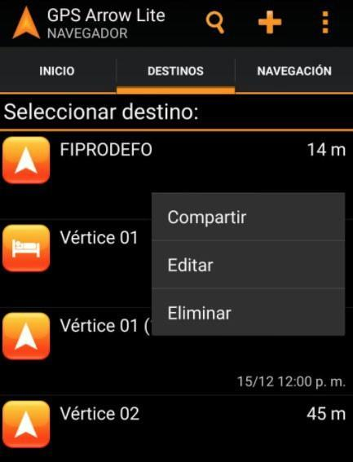
- Elija la opción “Editar” y ahí se mostrarán las coordenadas del punto. | 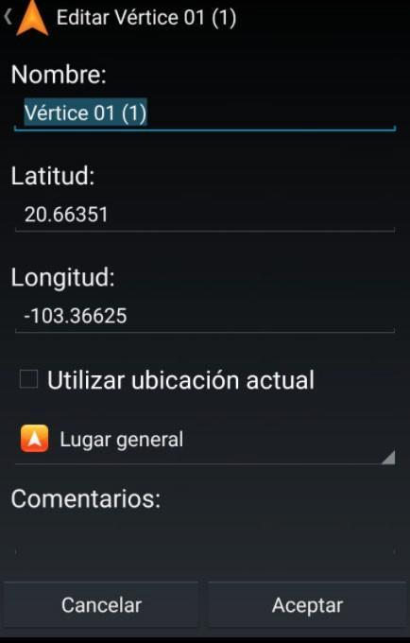
NOTAS:
- El orden de captura de los vértices del predio o polígono, serán en sentido de las manecillas del reloj a partir del primer punto.
- Las coordenadas deberán ser entregadas en forma de lista con el siguiente orden: No. de vértice, Latitud y Longitud.
- El número mínimo de vértices para formar el polígono será 4.

Guía de instalación y uso.
Google Maps
Para la captura de información geográfica.

Es una aplicación GRATUITA para todos los dispositivos Android, en su mayoría, todos los teléfonos ya la tienen instalada.
Link de descarga.
https://play.google.com/store/apps/details?id=com.google.android.apps.maps&hl=es_MX&gl=US

Instalación:
Requiere conexión a internet.
- Desde su teléfono móvil, ingrese a la aplicación Google Play.
- En la barra de búsqueda, escriba Google maps.
- Seleccione la aplicación e instale en su teléfono.
- Una vez instalada, ingrese a la aplicación.
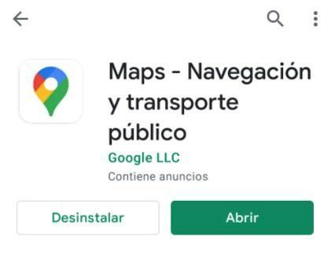

Uso:
- Una vez abierta la aplicación, es necesario moverse al punto en campo del cual se desea obtener las coordenadas, nuestra ubicación se mostrará con un punto azul.  - Cuando se esté sobre el sitio de interés dejamos presionado unos segundos sobre el punto azul hasta que aparezca un marcador color rojo. | 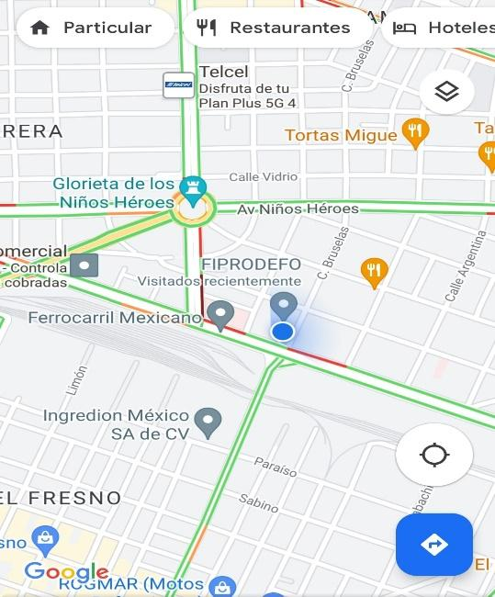
- Una vez que aparezca el marcador rojo, en la barra de búsqueda de la parte superior, aparecerán las coordenadas del sitio.  - Este paso se repetirá al menos 4 veces durante el recorrido perimetral del predio, tomando en cuenta el punto de quiebre para formar el polígono. | 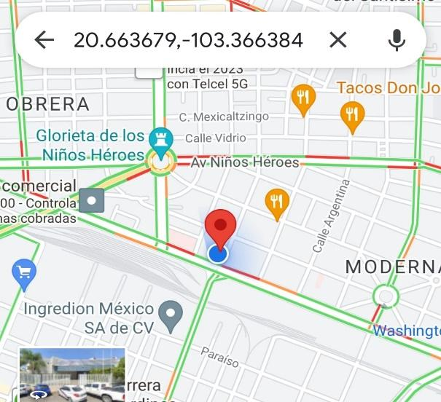

NOTAS:
- El orden de captura de los vértices del predio o polígono, serán en sentido de las manecillas del reloj a partir del primer punto.
- Las coordenadas deberán ser entregadas en forma de lista con el siguiente orden: No. de vértice, Latitud y Longitud.
- El número mínimo de vértices para formar el polígono será 4.

